Специализированное структурное образовательное подразделение Посольства России
в Египте средняя общеобразовательная школа с углубленным изучением иностранного языка.
2017-2018 учебный год
Контрольный тест
по алгебре 7 класс (2 полугодие)

Фамилия ____________________ Имя______________________

Город_______________________ Дата______________________

САЙТ
Критерии оценки:
“5” – 11-13 баллов;
“4” – 8-10 баллов;
“3” – 6-7 баллов;
Менее 6 баллов – неудовлетворительно.

Часть 1. Обведите кружком верный ответ.
(За каждое верно выполненное задание – 1 балл)
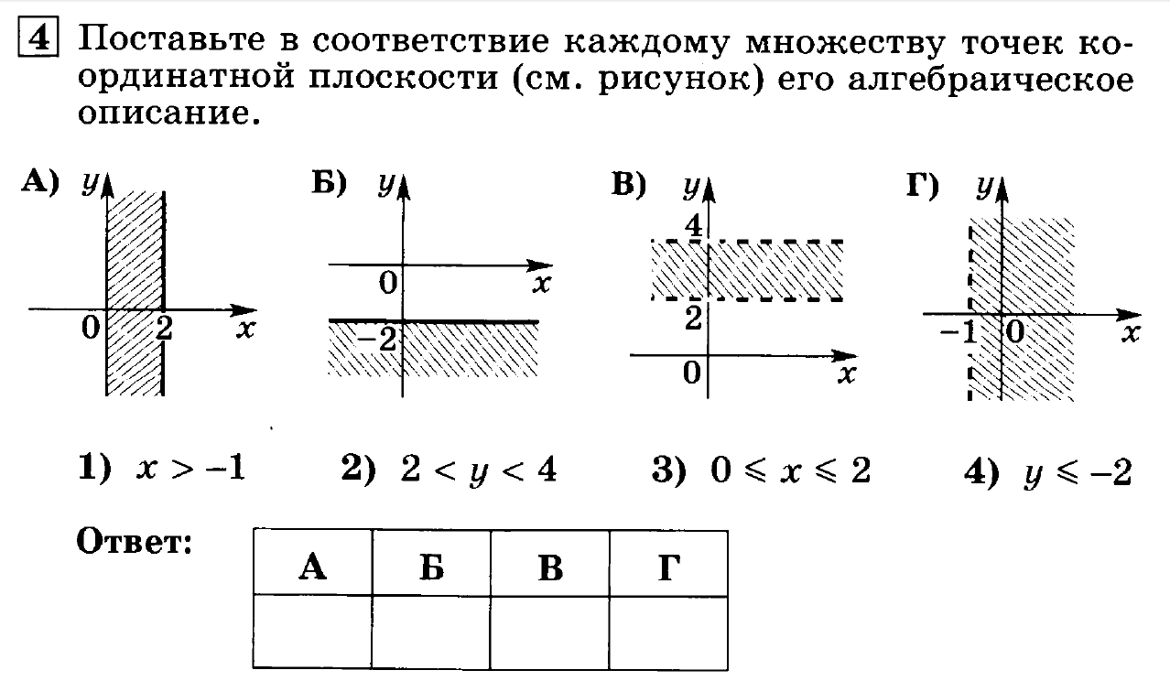
1
2. Числовой промежуток задан неравенством – 6,5 ≤ x < 2. Какое утверждение неверно?
1) в этом промежутке содержится восемь целых чисел;
2) в этом промежутке содержится два натуральных числа;
3) наименьшее целое число, принадлежащее этому промежутку, это число –6;

3. Группа туристов отправилась в поход с турбазы на озеро, находящееся на расстоянии 9 км от турбазы. Проведя у озера 1 ч 30 мин, туристы вернулись на турбазу, причем на обратном пути они останавливались на отдых. На каком рисунке изображен график движения туристов?
4. Найдите значение выражения (4,8 ∙ 10⁶) : (3 ∙ 10²)
1) 1,6 ∙ 10⁴; 2) 1,6 ∙ 10³; 3) 1,8 ∙ 10⁴; 4). 1,8 ∙ 10³.
5.
6.
7.
Часть 2. Выполните задание.
(За каждое верно выполненное задание – 2 балла)
8. Докажите, что выражение 9⁶ + 9⁵ делится на 10.
Решение:____________________________________________________________________________________________________________________________
Ответ:_____________
9. Решить уравнение (применив формулы сокращенного умножения)
$$\frac{3a^{2}-27}{a+3}=9$$
Решение:____________________________________________________________________________________________________________________________
Ответ:_______________
10. Вычислить $\frac{{81}^{4}}{{27}^{5}}$.
Решение:____________________________________________________________________________________________________________________________
Ответ:_____________________________________________________________

Таблица ответов

1 | 2 | 3 | 4 | 5 | 6 | 7 | 8 | 9 | 10
А3, Б4, В2, Г1 | 2 | 4 | 1 | 2 | 3 | 1 | 9⁵ ∙ (9+1) = 9⁵ ∙ 10 делится на 10 | 6 | 3

